|  |
| --- |
| LP APSIO |
| Documentation : Disponibilité d’un consultant |
| Méthode de développement |

|  |
| --- |
| 27/02/2014 |

# Cas d’utilisation

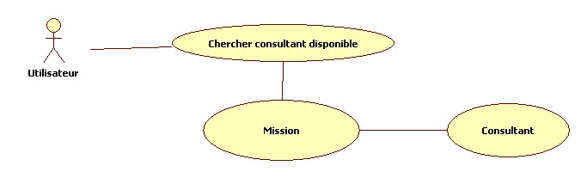

# Explication

Pour savoir la disponibilité d’un consultant en particulier, il faut chercher dans toutes les missions. Puis, à la suite, nous devons savoir qui est dans tel ou tel mission. Pour savoir qui est dans cette mission, une recherche sera faîte grâce au nom et au prénom du consultant.